TỔNG LIÊN ĐOÀN LAO ĐỘNG VIỆT NAM

**TRƯỜNG ĐẠI HỌC TÔN ĐỨC THẮNG**

**KHOA CÔNG NGHỆ THÔNG TIN**



**BÁO CÁO CUỐI KỲ MÔN**

**PHÁT TRIỂN ỨNG DỤNG WEB VỚI NODEJS**

**ĐỀ TÀI 8: WEBSITE NGHE NHẠC TRỰC TUYẾN**

*Người hướng dẫn*: **GV. VŨ ĐÌNH HỒNG**

*Người thực hiện*: **ĐỖ QUỐC DŨNG – 52000648**

**NGUYỄN QUỐC VĨNH – 52000731**

**TRẦN GIA HOÀNG – 52000759**

**DƯƠNG TRỌNG CHÍ – 52000742**

**NGUYỄN THUẬN PHÁT – 52000699**

Khoá  **: 24**

**THÀNH PHỐ HỒ CHÍ MINH, NĂM 2023**

TỔNG LIÊN ĐOÀN LAO ĐỘNG VIỆT NAM

**TRƯỜNG ĐẠI HỌC TÔN ĐỨC THẮNG**

**KHOA CÔNG NGHỆ THÔNG TIN**



**BÁO CÁO CUỐI KỲ MÔN**

**PHÁT TRIỂN ỨNG DỤNG WEB VỚI NODEJS**

**ĐỀ TÀI 8: WEBSITE NGHE NHẠC TRỰC TUYẾN**

Người hướng dẫn: **GV. VŨ ĐÌNH HỒNG**

Người thực hiện: **ĐỖ QUỐC DŨNG**

**NGUYỄN QUỐC VĨNH**

**TRẦN GIA HOÀNG**

**DƯƠNG TRỌNG CHÍ**

**NGUYỄN THUẬN PHÁT**

Khoá  **: 24**

**THÀNH PHỐ HỒ CHÍ MINH, NĂM 2023**

LỜI CẢM ƠN

Trước tiên, chúng tôi xin gửi lời cảm ơn chân thành và lòng biết ơn sâu sắc đến GV. Vũ Đình Hồng. Thầy là người đã luôn hỗ trợ và hướng dẫn tận tình cho chúng tôi trong suốt quá trình nghiên cứu và hoàn báo cáo đồ án cuối kì môn *“****Phát triển ứng dụng web với nodejs****”*.

Tiếp theo, chúng tôi xin gửi lời cảm ơn đến khoa Công Nghệ Thông Tin trường Đại học Tôn Đức Thắng vì đã tạo điều kiện cho chúng tôi được học tập và nghiên cứu môn học này. Khoa đã luôn sẵn sàng chia sẻ các kiến thức bổ ích cũng như chia sẻ các kinh nghiệm tham khảo tài liệu, giúp ích không chỉ cho việc thực hiện và hoàn thành đề tài nghiên cứu mà còn giúp ích cho việc học tập và rèn luyện trong quá trình thực hành tại trường Đại học Tôn Đức Thắng nói chung.

Cuối cùng, sau khoảng thời gian học tập trên lớp chúng tôi đã hoàn tất bài   
báo cáo nhờ vào sự hướng dẫn, giúp đỡ và những kiến thức học hỏi được từ Quý thầy cô. Do giới hạn về mặt kiến thức và khả năng lý luận nên chúng tôi vẫn còn nhiều thiếu sót và hạn chế, kính mong sự chỉ dẫn và đóng góp của Quý thầy cô giáo để bài nghiên cứu của chúng tôi được hoàn thiện hơn. Hơn nữa, nhờ những góp ý từ thầy cô và các bạn hữu, chúng tôi sẽ hoàn thành tốt hơn ở những bài nghiên cứu trong tương lai. Chúng tôi mong Quý thầy cô và các bạn bè – những người luôn quan tâm và hỗ trợ chúng tôi – luôn tràn đầy sức khỏe và sự bình an.

**XIN CHÂN THÀNH CẢM ƠN!**

**BÁO CÁO ĐƯỢC HOÀN THÀNH**

**TẠI TRƯỜNG ĐẠI HỌC TÔN ĐỨC THẮNG**

Tôi xin cam đoan đây là báo cáo của riêng tôi và được sự hướng dẫn của GV. Vũ Đình Hồng. Các nội dung nghiên cứu, kết quả trong đề tài này là trung thực và chưa công bố dưới bất kỳ hình thức nào trước đây. Những số liệu trong các bảng biểu phục vụ cho việc phân tích, nhận xét, đánh giá được chính tác giả thu thập từ các nguồn khác nhau có ghi rõ trong phần tài liệu tham khảo.

**Nếu phát hiện có bất kỳ sự gian lận nào tôi xin hoàn toàn chịu trách nhiệm về nội dung báo cáo của mình.** Trường đại học Tôn Đức Thắng không liên quan đến những vi phạm tác quyền, bản quyền do tôi gây ra trong quá trình thực hiện (nếu có).

*TP. Hồ Chí Minh, ngày tháng năm*

*Tác giả*

*(ký tên và ghi rõ họ tên)*

*Đỗ Quốc Dũng*

*Nguyễn Quốc Vĩnh*

*Trần Gia Hoàng*

*Dương Trọng Chí*

*Nguyễn Thuận Phát*

PHẦN XÁC NHẬN VÀ ĐÁNH GIÁ CỦA GIẢNG VIÊN

**Phần xác nhận của GV hướng dẫn**

_______________________________________________________________________________________________________________________________________________________________________________________________________________________________________________________________________________________________________________________________________________________________________________________________________________

Tp. Hồ Chí Minh, ngày tháng năm

(kí và ghi họ tên)

**Phần đánh giá của GV chấm bài**

_______________________________________________________________________________________________________________________________________________________________________________________________________________________________________________________________________________________________________________________________________________________________________________________________________________

Tp. Hồ Chí Minh, ngày tháng năm

(kí và ghi họ tên)

MỤC LỤC

LỜI CẢM ƠN 1

PHẦN XÁC NHẬN VÀ ĐÁNH GIÁ CỦA GIẢNG VIÊN 3

MỤC LỤC 4

DANH MỤC CÁC BẢNG BIỂU, HÌNH VẼ, ĐỒ THỊ 7

CHƯƠNG 1 – GIỚI THIỆU ĐỀ TÀI VÀ CÁC VẤN ĐỀ LIÊN QUAN 9

1.1 Giới thiệu đề tài 9

1.2 Mục tiêu 9

1.3 Đối tượng và phạm vi nghiên cứu 9

1.4 Phương pháp nghiên cứu 10

CHƯƠNG 2 - PHÂN TÍCH THIẾT KẾ HỆ THỐNG 11

2.1 Khảo sát và đặc tả các yêu cầu 11

2.1.1 Yêu cầu chức năng 11

2.1.2 Yêu cầu phi chức năng 11

2.1.3 Các tác nhân hệ thống 12

2.2 Đặc tả use case 12

2.2.1 Biểu đồ use case tổng quát. 12

2.2.2 Đặc tả use case đăng nhập 14

2.2.3 Đặc tả use case đăng xuất 15

2.2.4 Đặc tả use case đăng ký tài khoản 16

2.2.5 Đặc tả use case nghe nhạc 17

2.2.6 Đặc tả use case bình luận bài hát 18

2.2.7 Đặc tả use case đánh dấu bài hát 19

2.2.8 Đặc tả use case quản lý tài khoản người dùng 20

2.2.9 Đặc tả use case quản lý bài hát 21

2.2.10 Đặc tả use case quản lý bình luận 22

2.2.11 Đặc tả use case quản lý chuyên mục 23

2.3 Mô hình cơ sở dữ liệu 24

2.4 Sơ đồ tuần tự (Sequence Diagram) 25

2.4.1 Sơ đồ tuần tự chức năng đăng nhập 25

2.4.2 Sơ đồ tuần tự chức năng đăng xuất 26

2.4.3 Sơ đồ tuần tự chức năng đăng ký 27

2.4.4 Sơ đồ tuần tự chức năng nghe nhạc 28

2.4.5 Sơ đồ tuần tự chức năng bình luận bài hát 29

2.4.6 Sơ đồ tuần tự chức năng đánh dấu bài hát 29

2.5 Sơ đồ hoạt động (Activity Diagram) 30

2.5.1 Sơ đồ hoạt động chức năng quản lý tài khoản người dùng 30

2.5.2 Sơ đồ hoạt động chức năng quản lý bài hát 31

2.5.3 Sơ đồ hoạt động chức năng quản lý bình luận 32

2.5.4 Sơ đồ hoạt động chức năng quản lý chuyên mục 33

CHƯƠNG 3 – HIỆN THỰC WEBSITE 34

3.1 Bản thiết kế giao diện 34

3.1.1 Giao diện đăng nhập 34

3.1.2 Giao diện đăng ký 34

3.1.3 Giao diện admin 35

3.1.4 Giao diện trang chủ 36

3.2 Hiện thực các chức năng của Website 37

3.2.1 Các chức năng của khách hàng 37

3.2.2 Các chức năng của Admin 42

CHƯƠNG 4 – ĐÁNH GIÁ VÀ KẾT LUẬN 43

4.1 Kết quả mà nhóm đạt được 43

4.2 Hạn chế 43

4.3 Bài học rút ra và định hướng tương lai 43

TÀI LIỆU THAM KHẢO 44

DANH MỤC CÁC BẢNG BIỂU, HÌNH VẼ, ĐỒ THỊ

**DANH MỤC HÌNH VẼ**

Hình 2. 1 Sơ đồ usecase tổng quát Admin 11

Hình 2. 2 Sơ đồ usecase tổng quát khách hàng 12

Hình 2. 3 Sơ đồ tuần tự chức năng đăng nhập 24

Hình 2. 4 Sơ đồ tuần tự chức năng đăng xuất 25

Hình 2. 5 Sơ đồ tuần tự chức năng đăng ký 26

Hình 2. 6 Sơ đồ tuần tự chức năng nghe nhạc 27

Hình 2. 7 Sơ đồ tuần tự chức năng bình luận bài hát 28

Hình 2. 8 Sơ đồ tuần tự chức năng đánh dấu bài hát 28

Hình 2. 9 Sơ đồ hoạt động chức năng quản lý tài khoản người dùng 29

Hình 2. 10 Sơ đồ hoạt động chức năng quản lý bài hát 30

Hình 2. 11 Sơ đồ hoạt động chức năng quản lý bình luận 31

Hình 2. 12 Sơ đồ hoạt động chức năng quản lý chuyên mục 32

Hình 3. 1 Wireframe cho UI đăng nhập 34

Hình 3. 2 Wireframe cho UI đăng kí 35

Hình 3. 3 wireframe cho UI Admin 36

Hình 3. 4 wireframe cho UI trang chủ 37

Hình 3. 5 Giao diện mặc định khi người dùng chưa đăng nhập 37

Hình 3. 6 Giao diện chuyên mục khám phá 38

Hình 3. 7 Giao diện chuyên mục bảng xếp hạng TOP 100 38

Hình 3. 8 Giao diện khi đổi nền trang chủ 39

Hình 3. 9 Giao diện đăng nhập khi ấn vào nút login của trang chủ 39

Hình 3. 10 Giao diện khi chuyển tab đăng ký tài khoản 40

Hình 3. 11 Giao diện của trang chủ sau khi người dùng đăng nhập 40

Hình 3. 12 Giao diện thanh phát nhạc kèm theo lời bài hát 41

Hình 3. 13 Giao diện phần bình luận bài hát 41

Hình 3. 14 Giao diện trang quản lý chính của Admin 42

Hình 3. 15 Giao diện chức năng lọc thông tin các mục 42

**DANH MỤC BẢNG BIỂU**

Bảng 2. 1 Bảng đặc tả use case chức năng đăng nhập 14

Bảng 2. 2 Bảng đặc tả use case chức năng đăng xuất 15

Bảng 2. 3 Bảng đặc tả use case chức năng đăng ký tài khoản 16

Bảng 2. 4 Bảng đặc tả use case chức năng nghe nhạc 17

Bảng 2. 5 Bảng đặc tả use case chức năng bình luận bài hát 18

Bảng 2. 6 Bảng đặc tả use case chức năng đánh dấu bài hát 19

Bảng 2. 7 Bảng đặc tả use case chức năng quản lý tài khoản người dùng 20

Bảng 2. 8 Bảng đặc tả use case chức năng quản lý bài hát 21

Bảng 2. 9 Bảng đặc tả use case chức năng quản lý bình luận 22

Bảng 2. 10 Bảng đặc tả use case chức năng quản lý chuyên mục 23

CHƯƠNG 1 – GIỚI THIỆU ĐỀ TÀI VÀ CÁC VẤN ĐỀ LIÊN QUAN

1.1 Giới thiệu đề tài

Ngày nay nhu cầu giải trí của con người sau những giờ học và làm việc căng thẳng ngày càng lớn. Với sự tiến bộ của xã hội thì ngày càng có nhiều hoạt động giải trí ra đời giúp giải tỏa áp lực cuộc sống, trong đó không thể thiếu hoạt động nghe nhạc. Thông thường, chúng ta sẽ nghe nhạc trên các phương tiện truyền thông như tivi, quảng cáo, tại các trung tâm thương mại. Nhưng nhìn chung khi ta cần tìm kiếm một nguồn chuyên phát nhạc có đầy đủ các bài hát, dễ dàng tìm kiếm và nghe thì khá khó. Chính vì vậy mà các Website nghe nhạc trực tuyến ra đời đã đáp ứng đầy đủ những yêu cầu đó.

Ở đồ án này, nhóm có nhiệm vụ nghiên cứu, khảo sát các trang website nghe nhạc trực tuyến có sẵn trên mạng. Hiểu được một trang Website nghe nhạc sẽ bao gồm những chức năng gì, do ai sử dụng và sử dụng như thế nào. Sau đó tiến hành tự tay xây dựng và hoàn thiện một Website nghe nhạc trực tuyến hoàn chỉnh, có đầy đủ những chức năng cần thiết, đáp ứng đầy đủ các yêu cầu (Và sẽ được trình bày ở những phần tiếp theo).

1.2 Mục tiêu

Khảo sát, nghiên cứu, phân tích hệ thống để đưa ra đầy đủ và chi tiết các chức năng cần có của một Website nghe nhạc trực tuyến.

Xây dựng Website nghe nhạc trực tuyến có đầy đủ các chức năng như chọn bài hát theo chuyên mục, tìm kiếm bài hát theo nhiều tiêu chí, nghe và tải nhạc, xem lyric, xem bình luận, thêm danh sách playlist,…

1.3 Đối tượng và phạm vi nghiên cứu

- Đối tượng nghiên cứu:

* Website nghe nhạc trực tuyến

- Phạm vi nghiên cứu:

* + Khảo sát, phân tích và thiết kế một website nghe nhạc trực tuyến cơ bản, có phần giao diện dễ sử dụng, dễ nhìn.
  + Xây dựng các chức năng cần thiết của một website nghe nhạc.
  + Website chạy được ổn định trên Localhost có khả năng chạy đúng trên nhiều trường hợp (Hạn chế đến mức thấp nhất khả năng xảy ra lỗi).

1.4 Phương pháp nghiên cứu

- Tìm hiểu và nghiên cứu kĩ các tài liệu trên mạng liên quan đến đề tài, xem thử các trang website nghe nhạc trực tuyến tốt nhất hiện nay như *nhaccuatoi, zingmp3* để hoàn thiện đồ án một cách tốt nhất.

- Sử dụng các kiến thức về phân tích thiết kế, vẽ các sơ đồ, …đã học.

- Tìm hiểu và sử dụng các kĩ thuật lập trình Website với Nodejs đã học.

CHƯƠNG 2 - PHÂN TÍCH THIẾT KẾ HỆ THỐNG

2.1 Khảo sát và đặc tả các yêu cầu

2.1.1 Yêu cầu chức năng

- Chức năng của khách hàng:

* + Khách hàng có thể đăng nhập, đăng ký và đăng xuất tài khoản nghe nhạc.
  + Khách hàng có thể lướt xem các bài hát được đề cử, bài hát theo nhiều tiêu chí,…
  + Khách hàng có thể nghe nhạc và tải nhạc.
  + Khách hàng có thể xem chi tiết các thông tin của bài hát như ca sĩ, thể loại nhạc, bình luận của người dùng khác ,...
  + Khách hàng có thể để lại bình luận cho các bài hát khi đang đăng nhập.
  + Khách hàng có thể đánh dấu lại các bài hát yêu thích hoặc thêm vào playlist.

- Chức năng của admin:

* + Admin có thể thực hiện đăng nhập, quản lý tài khoản của người dùng.
  + Admin có thể quản lý các bài hát đang có trong hệ thống.
  + Admin có thể quản lý và kiểm soát các bình luận từ người dùng.
  + Admin có thể quản lý các bài hát theo chuyên mục.
  + Admin có thể quản lý các bài hát thịnh hành, mới nhất.

2.1.2 Yêu cầu phi chức năng

- Hạn chế xảy ra lỗi.

- Giao diện phải được bài trí gọn đẹp, dễ sử dụng.

2.1.3 Các tác nhân hệ thống

- Tác nhân Khách hàng: có thể thực hiện các chức năng đăng ký, đăng nhập, chọn bài hát theo thể loại, xem thông tin chi tiết bài hát, nghe và tải nhạc, bình luận và đánh giá bài hát, đánh dấu các bài hát yêu thích,...

- Tác nhân Admin: có thể đăng nhập, quản lý tài khoản người dùng, quản lý kho bài hát, quản lý các thể loại bài hát, quản lý các bài hát hay hoặc đang thịnh hành,…

2.2 Đặc tả use case

2.2.1 Biểu đồ use case tổng quát.

Admin:

Hình 2. 1 Sơ đồ usecase tổng quát Admin

Khách hàng:

Hình 2. 2 Sơ đồ usecase tổng quát khách hàng

2.2.2 Đặc tả use case đăng nhập

|  |  |  |
| --- | --- | --- |
| **Tên use case:** | Đăng nhập | |
| **Triggering event:** | Khi Admin hoặc Khách hàng muốn đăng nhập website nghe nhạc trực tuyến. | |
| **Brief description:** | Admin, Khách hàng đăng nhập vào website thực hiện các chức năng quản lý, đánh giá, bình luận bài hát. | |
| **Actors:** | Admin, Khách hàng | |
| **Preconditions:** | Tài khoản đã được đăng ký và phân quyền người dùng. | |
| **Postconditions:** | Tài khoản đăng nhập thành công và hiển thị tên người dùng trên website. | |
| **Flow of activities:** | Actor | System |
|  | 1. Khách hàng, Admin truy cập website nghe nhạc trực tuyến. Sau đó chọn nút “Đăng nhập” trên thanh công cụ.  2. Khách hàng, Admin nhập email và mật khẩu.  3. Nhấn nút “Đăng nhập” sau khi điền đầy đủ vào form đăng nhập để đăng nhập vào Website. | 3.1 Hệ thống xác thực thông tin đăng nhập, kiểm tra quyền.  3.2 Đăng nhập thành công sẽ vào trang chủ Website.  3.3 Kết thúc use case. |
| **Alternative Flow:** | 3.2 Hiện thị tên người dùng lên trên thanh công cụ của trang chủ Website. | |
| **Exception conditions:** | 3.1 Hệ thống hiển thị lỗi nếu người dùng nhập không đủ thông tin.  3.2 Hệ thống hiển thị thông báo nếu quá trình đăng nhập không thành công. | |

Bảng 2. 1 Bảng đặc tả use case chức năng đăng nhập

2.2.3 Đặc tả use case đăng xuất

|  |  |  |
| --- | --- | --- |
| **Tên use case:** | Đăng xuất | |
| **Triggering event:** | Khi người dùng muốn đăng xuất tài khoản ra khỏi Website. | |
| **Brief description** | Admin, Khách hàng đăng xuất tài khoản đang sử dụng ra khỏi Website. | |
| **Actors:** | Admin, Khách hàng | |
| **Preconditions:** | Tài khoản đang được đăng nhập. | |
| **Postconditions:** | Đăng xuất thành công. | |
| **Flow of activities:** | Actor | System |
|  | 1. Admin, Khách hàng muốn đăng xuất tài khoản.  2. Ấn nút “Đăng xuất”. | 2.1 Hệ thống đăng xuất tài khoản.  2.2 Kết thúc use case. |
| **Alternative Flow:** | Hệ thống sẽ trở về trang đăng nhập khi đăng xuất tài khoản thành công. | |
| **Exception conditions:** | Không có. | |

Bảng 2. 2 Bảng đặc tả use case chức năng đăng xuất

2.2.4 Đặc tả use case đăng ký tài khoản

|  |  |  |
| --- | --- | --- |
| **Tên use case:** | Đăng ký tài khoản | |
| **Triggering event:** | Khi người dùng muốn tạo tài khoản mới. | |
| **Brief description** | Admin, Khách hàng tạo tài khoản mới với thông tin mà họ điền. | |
| **Actors:** | Admin, Khách hàng | |
| **Preconditions:** | Không có. | |
| **Postconditions:** | Tạo tài khoản thành công. | |
| **Flow of activities:** | Actor | System |
|  | 1. Người dùng muốn tạo tài khoản mới.  2. Chọn mục “Đăng ký”.  3. Người dùng điền thông tin thông qua form đăng ký đã được cung cấp.  4. Nhấn nút ‘Đăng ký’ | 4.1 Hệ thống kiểm tra thông tin đã nhập.  4.2 Lưu dữ liệu vừa đăng ký.  4.3 Thông báo đăng ký thành công.  4.4 Kết thúc use case. |
| **Alternative Flow:** | Quay về trang đăng nhập nếu đăng ký thành công. | |
| **Exception conditions:** | 4.1.1 Hiển thị thông báo nếu người dùng nhập thông tin chưa phù hợp.  4.1.2 Nếu email đã tồn tại, hiển thị thông báo “Email bạn nhập đã tồn tại”. | |

Bảng 2. 3 Bảng đặc tả use case chức năng đăng ký tài khoản

2.2.5 Đặc tả use case nghe nhạc

|  |  |  |
| --- | --- | --- |
| **Tên use case:** | Nghe nhạc | |
| **Triggering event:** | Khi khách hàng muốn nghe bài hát sau khi chọn. | |
| **Brief description** | Khách hàng nghe bài hát và xem thông tin bài hát sau khi chọn phát bài hát. | |
| **Actors:** | Khách hàng | |
| **Preconditions:** | Không có | |
| **Postconditions:** | Hiển thị thông tin bài hát trên thanh phát nhạc | |
| **Flow of activities:** | Actor | System |
|  | 1. Khách hàng muốn nghe nhạc  2. Chọn bài hát muốn nghe | 2.1 Hệ thống hiển thị bài hát trên thanh phát nhạc.  2.2 Kết thúc use case. |
| **Alternative Flow:** | Không có | |
| **Exception conditions:** | Không có | |

Bảng 2. 4 Bảng đặc tả use case chức năng nghe nhạc

2.2.6 Đặc tả use case bình luận bài hát

|  |  |  |
| --- | --- | --- |
| **Tên use case:** | Bình luận bài hát | |
| **Triggering event:** | Khi khách hàng muốn bình luận bài hát. | |
| **Brief description** | Khách hàng để lại bình luận bên dưới thông tin bài hát. | |
| **Actors:** | Khách hàng | |
| **Preconditions:** | Tài khoản đã được đăng nhập. | |
| **Postconditions:** | Hiển thị thêm bình luận của khách hàng sau khi gửi | |
| **Flow of activities:** | Actor | System |
|  | 1. Khách hàng chọn bài hát cần bình luận.  2. Khách hàng nhập bình luận.  3. Chọn nút ‘Gửi’ sau khi ghi xong bình luận. | 2.1 Hệ thống hiển thị bình luận của khách hàng sau khi gửi.  2.2 Kết thúc use case. |
| **Alternative Flow:** | Không có | |
| **Exception conditions:** | Không có | |

Bảng 2. 5 Bảng đặc tả use case chức năng bình luận bài hát

2.2.7 Đặc tả use case đánh dấu bài hát

|  |  |  |
| --- | --- | --- |
| **Tên use case:** | Đánh dấu bài hát | |
| **Triggering event:** | Khi khách hàng muốn đánh dấu, lưu lại các bài hát yêu thích. | |
| **Brief description** | Khách hàng đánh dấu các bài hát yêu thích và lưu lại trong ‘bookmark’ của khách hàng. | |
| **Actors:** | Khách hàng | |
| **Preconditions:** | Tài khoản khách hàng đang đăng nhập. | |
| **Postconditions:** | Không có | |
| **Flow of activities:** | Actor | System |
|  | 1. Khách hàng muốn đánh dấu bài hát yêu thích.  2. Chọn biểu tượng ‘Trái tim’ của bài hát. | 2.1 Hệ thống thêm bài hát vào ‘bookmark’ của khách hàng.  2.2 Kết thúc use case. |
| **Alternative Flow:** | Không có | |
| **Exception conditions:** | Không có | |

Bảng 2. 6 Bảng đặc tả use case chức năng đánh dấu bài hát

2.2.8 Đặc tả use case quản lý tài khoản người dùng

|  |  |  |
| --- | --- | --- |
| **Tên use case:** | Quản lý tài khoản người dùng | |
| **Triggering event:** | Khi Admin muốn quản lý các tài khoản người dùng | |
| **Brief description** | Admin có thể thực hiện các thao tác quản lý tài khoản người dùng bao gồm: thêm, xóa tài khoản. | |
| **Actors:** | Admin | |
| **Preconditions:** | Đăng nhập bằng tài khoản của Admin | |
| **Postconditions:** | Không có | |
| **Flow of activities:** | Actor | System |
|  | 1. Admin chọn mục “Quản lý người dùng” 🡪 “Tài khoản”.  2. Thực hiện các thao tác quản lý tài khoản người dùng (thêm, xóa). | 2.1 Hệ thống thực hiện các yêu cầu của Admin về quản lý tài khoản.  2.2 Kết thúc use case. |
| **Alternative Flow:** | Không có. | |
| **Exception conditions:** | 2.1 Hệ thống sẽ hiển thị thông báo nếu Admin nhập các thông tin chưa phù hợp. | |

Bảng 2. 7 Bảng đặc tả use case chức năng quản lý tài khoản người dùng

2.2.9 Đặc tả use case quản lý bài hát

|  |  |  |
| --- | --- | --- |
| **Tên use case:** | Quản lý bài hát | |
| **Triggering event:** | Khi Admin muốn đăng tải, chỉnh sửa hoặc xóa các thông tin bài hát. | |
| **Brief description** | Admin có thể thực hiện các thao tác quản lý bài hát bao gồm: thêm, sửa, xóa các bài hát. | |
| **Actors:** | Admin | |
| **Preconditions:** | Đăng nhập bằng tài khoản của Admin | |
| **Postconditions:** | Admin thực hiện các chức năng quản lý bài hát thành công. | |
| **Flow of activities:** | Actor | System |
|  | 1. Admin chọn mục “Quản lý website” 🡪 “Danh sách bài hát”.  2. Thực hiện các thao tác thêm, sửa, xóa các bài hát. | 2.1 Hệ thống cập nhật và lưu lại thông tin các bài hát đã cập nhật.  2.2 Kết thúc use case. |
| **Alternative Flow:** | Không có. | |
| **Exception condtions:** | 2.1 Hệ thống hiển thị thông báo lỗi cho Admin biết nếu cập nhật thông tin các bài hát chưa phù hợp. | |

Bảng 2. 8 Bảng đặc tả use case chức năng quản lý bài hát

2.2.10 Đặc tả use case quản lý bình luận

|  |  |  |
| --- | --- | --- |
| **Tên use case:** | Quản lý bình luận | |
| **Triggering event:** | Khi Admin muốn quản lý các bình luận từ khách hàng với các bài hát. | |
| **Brief description** | Admin quản lý các bình luận từ các bài hát, xóa những bình luận có nội dung không phù hợp. | |
| **Actors:** | Admin | |
| **Preconditions:** | Đăng nhập bằng tài khoản của Admin | |
| **Postconditions:** | Không có | |
| **Flow of activities:** | Actor | System |
|  | 1. Admin chọn mục “Quản lý website” 🡪 “Danh sách bình luận”.  2. Xem và xóa những bình luận không phù hợp. | 2.1 Hệ thống cập nhật lại các bình luận sau khi admin cập nhật.  2.2 Kết thúc use case. |
| **Alternative Flow:** | Không có | |
| **Exception condtions:** | Không có. | |

Bảng 2. 9 Bảng đặc tả use case chức năng quản lý bình luận

2.2.11 Đặc tả use case quản lý chuyên mục

|  |  |  |
| --- | --- | --- |
| **Tên use case:** | Quản lý chuyên mục | |
| **Triggering event:** | Khi Admin muốn quản lý các chuyên mục | |
| **Brief description** | Admin quản lý các chuyên mục đang có trong hệ thống | |
| **Actors:** | Admin | |
| **Preconditions:** | Đăng nhập bằng tài khoản của Admin | |
| **Postconditions:** | Không có | |
| **Flow of activities:** | Actor | System |
|  | 1. Admin chọn mục “Quản lý website” 🡪 “Danh sách chuyên mục”.  2. Chọn chuyên mục/ thêm chuyên mục mới. | 2.1 Hệ thống hiển thị các bài hát với chuyên mục tương ứng hoặc thêm chuyên mục mới.  2.2 Kết thúc use case. |
| **Alternative Flow:** | Không có | |
| **Exception condtions:** | Không có | |

Bảng 2. 10 Bảng đặc tả use case chức năng quản lý chuyên mục

2.3 Mô hình cơ sở dữ liệu

Chụp mô hình CSDL và dán vào

2.4 Sơ đồ tuần tự (Sequence Diagram)

2.4.1 Sơ đồ tuần tự chức năng đăng nhập

Hình 2. 3 Sơ đồ tuần tự chức năng đăng nhập

2.4.2 Sơ đồ tuần tự chức năng đăng xuất

Hình 2. 4 Sơ đồ tuần tự chức năng đăng xuất

2.4.3 Sơ đồ tuần tự chức năng đăng ký

Hình 2. 5 Sơ đồ tuần tự chức năng đăng ký

2.4.4 Sơ đồ tuần tự chức năng nghe nhạc

Hình 2. 6 Sơ đồ tuần tự chức năng nghe nhạc

2.4.5 Sơ đồ tuần tự chức năng bình luận bài hát

Hình 2. 7 Sơ đồ tuần tự chức năng bình luận bài hát

2.4.6 Sơ đồ tuần tự chức năng đánh dấu bài hát

Hình 2. 8 Sơ đồ tuần tự chức năng đánh dấu bài hát

2.5 Sơ đồ hoạt động (Activity Diagram)

2.5.1 Sơ đồ hoạt động chức năng quản lý tài khoản người dùng

Hình 2. 9 Sơ đồ hoạt động chức năng quản lý tài khoản người dùng

2.5.2 Sơ đồ hoạt động chức năng quản lý bài hát

Hình 2. 10 Sơ đồ hoạt động chức năng quản lý bài hát

2.5.3 Sơ đồ hoạt động chức năng quản lý bình luận

Hình 2. 11 Sơ đồ hoạt động chức năng quản lý bình luận

2.5.4 Sơ đồ hoạt động chức năng quản lý chuyên mục

Hình 2. 12 Sơ đồ hoạt động chức năng quản lý chuyên mục

CHƯƠNG 3 – HIỆN THỰC WEBSITE

3.1 Bản thiết kế giao diện

3.1.1 Giao diện đăng nhập

Đường dẫn wireframe:

<https://www.figma.com/file/Sd6w9p3skROVCGIiIcZY4W/Untitled?node-id=1%3A2&t=4k4murUAETAzd1em-1>

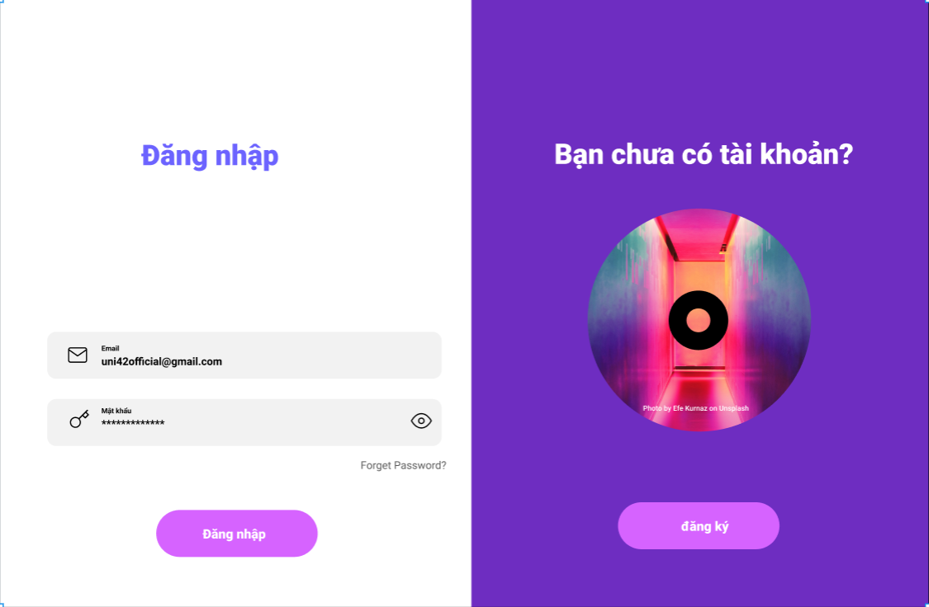

Hình 3. 1 Wireframe cho UI đăng nhập

3.1.2 Giao diện đăng ký

Đường dẫn wireframe:

<https://www.figma.com/file/NyZX06lQ1AzsC5nRkrdDJC/Untitled-(Copy)?node-id=0-1&t=ciJrsSMl1hq0F3JE-0>

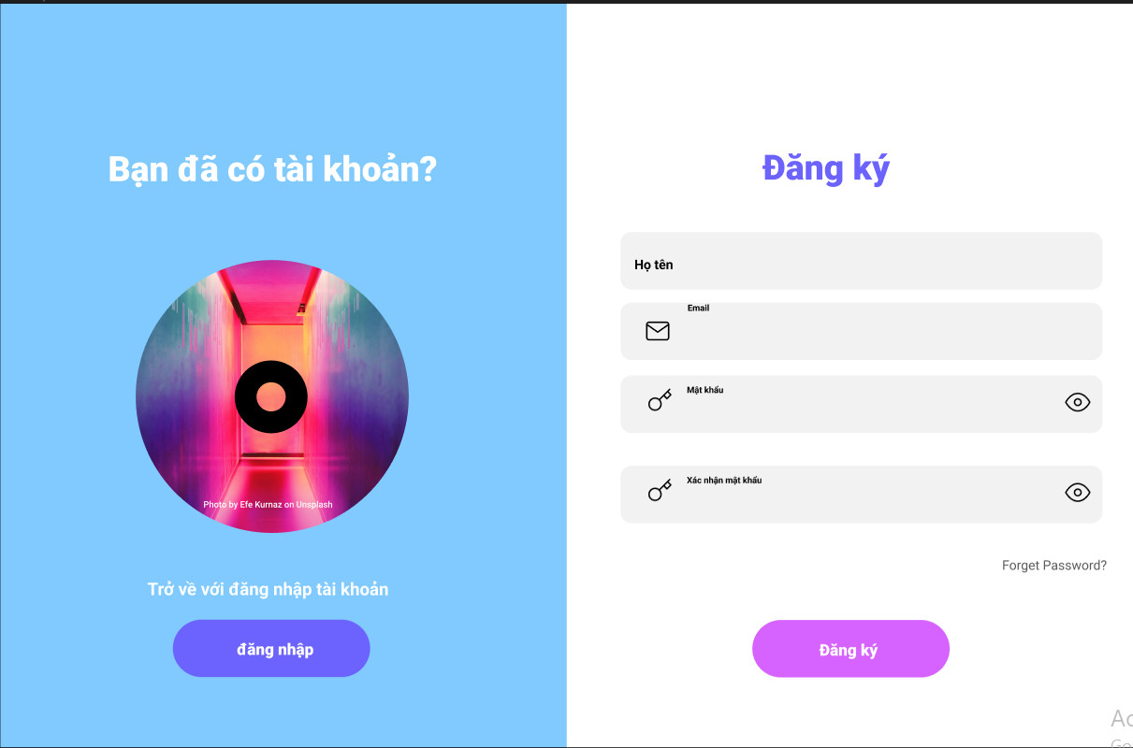

Hình 3. 2 Wireframe cho UI đăng kí

3.1.3 Giao diện admin

Đường dẫn wireframe:

<https://www.figma.com/file/klJkbJAZzZyWRHCwPIKbdy/Untitled?node-id=0-1&t=5039GwTiweLO5sb2-0>

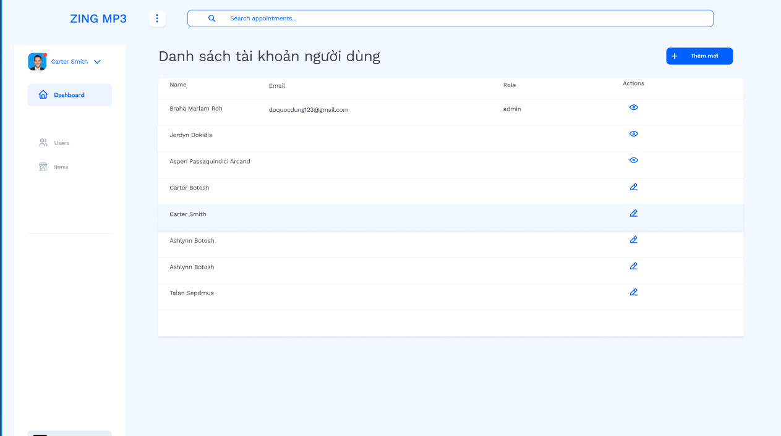

Hình 3. 3 wireframe cho UI Admin

3.1.4 Giao diện trang chủ

Đường dẫn wireframe:

https://www.figma.com/file/sBBLHczhNc1LyfxdkqBjzp/Untitled?node-id=0-1&t=rtkd4VCmhlFR0Kle-0

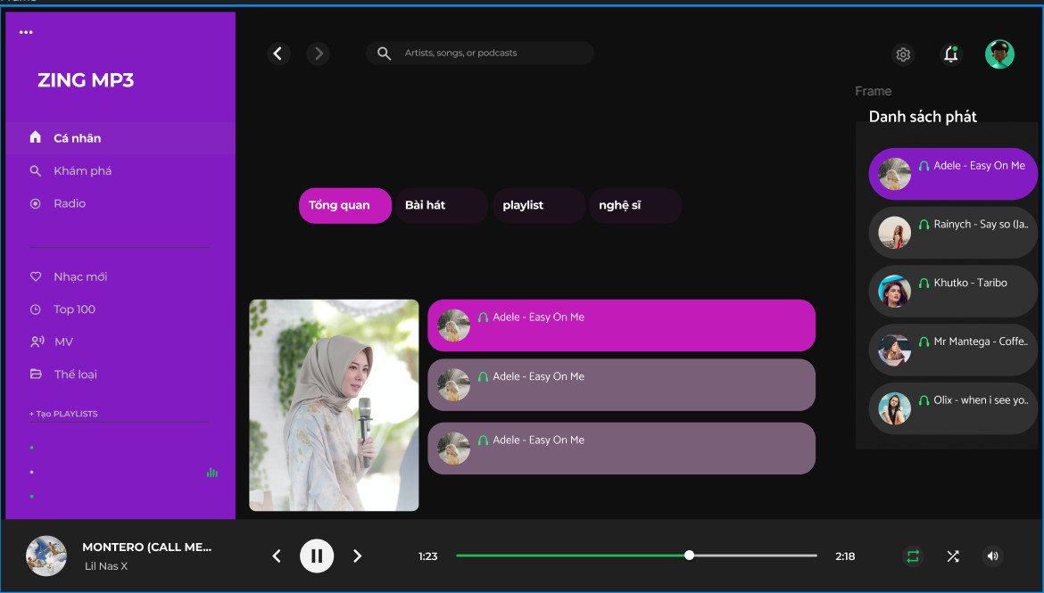

Hình 3. 4 wireframe cho UI trang chủ

3.2 Hiện thực các chức năng của Website

3.2.1 Các chức năng của khách hàng

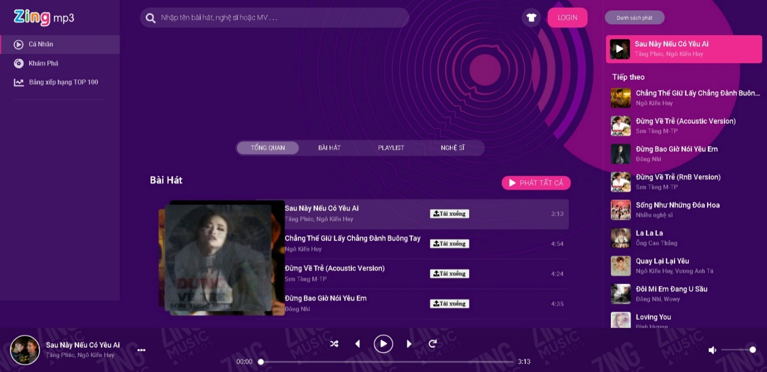

Hình 3. 5 Giao diện mặc định khi người dùng chưa đăng nhập

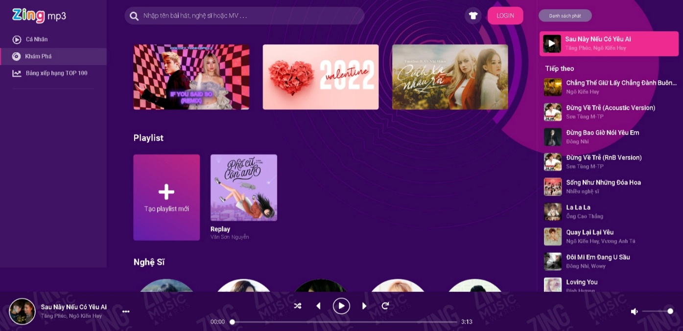

Hình 3. 6 Giao diện chuyên mục khám phá

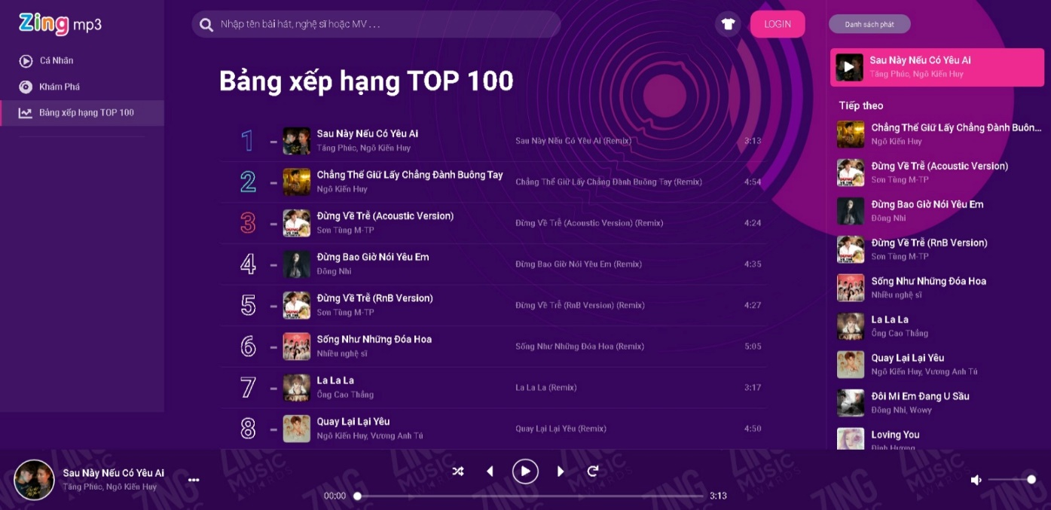

Hình 3. 7 Giao diện chuyên mục bảng xếp hạng TOP 100

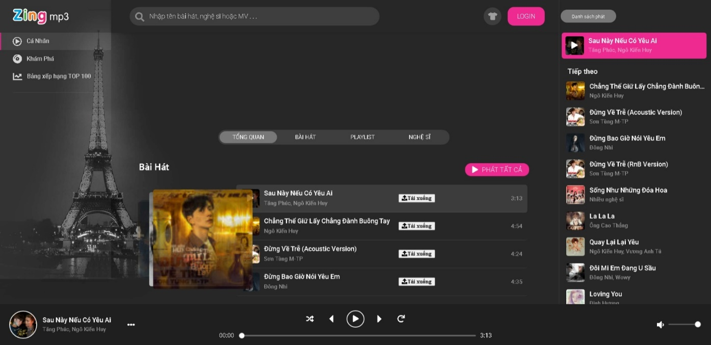

Hình 3. 8 Giao diện khi đổi nền trang chủ

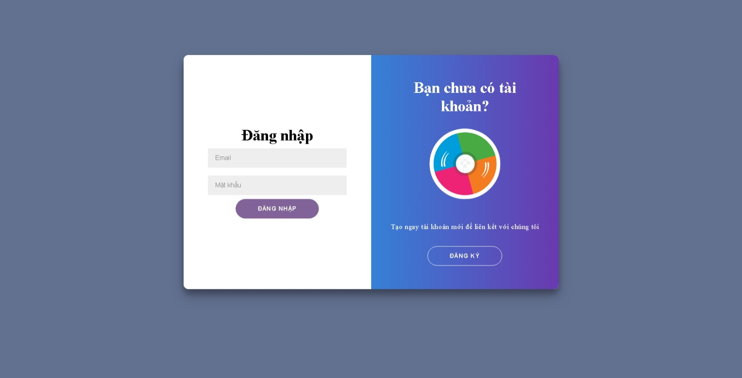

Hình 3. 9 Giao diện đăng nhập khi ấn vào nút login của trang chủ

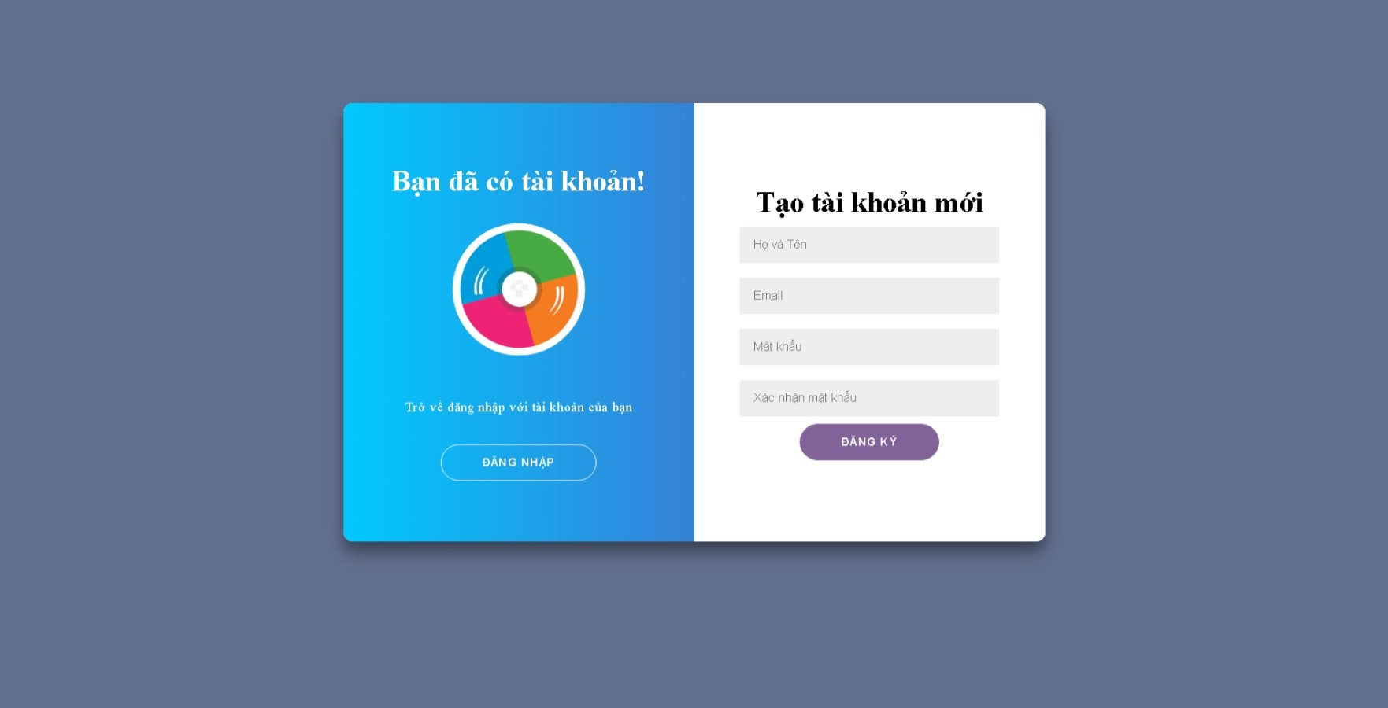

Hình 3. 10 Giao diện khi chuyển tab đăng ký tài khoản

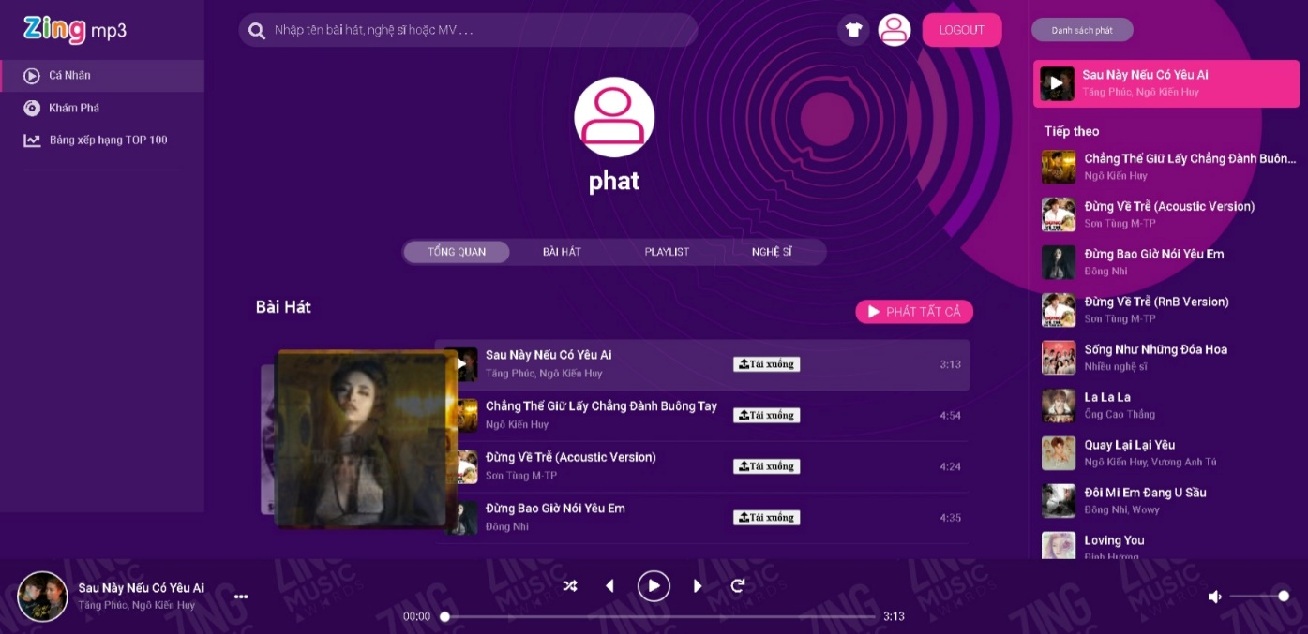

Hình 3. 11 Giao diện của trang chủ sau khi người dùng đăng nhập

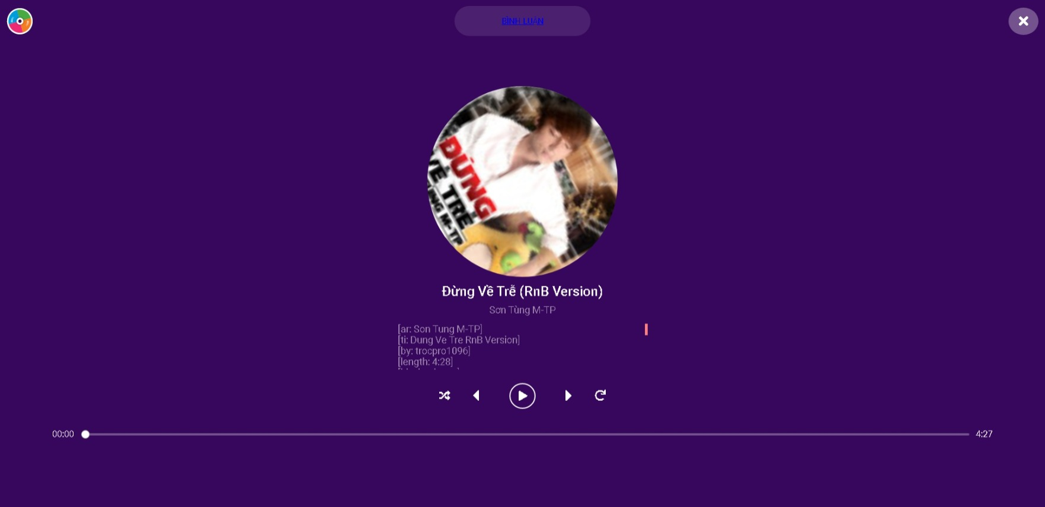

Hình 3. 12 Giao diện thanh phát nhạc kèm theo lời bài hát

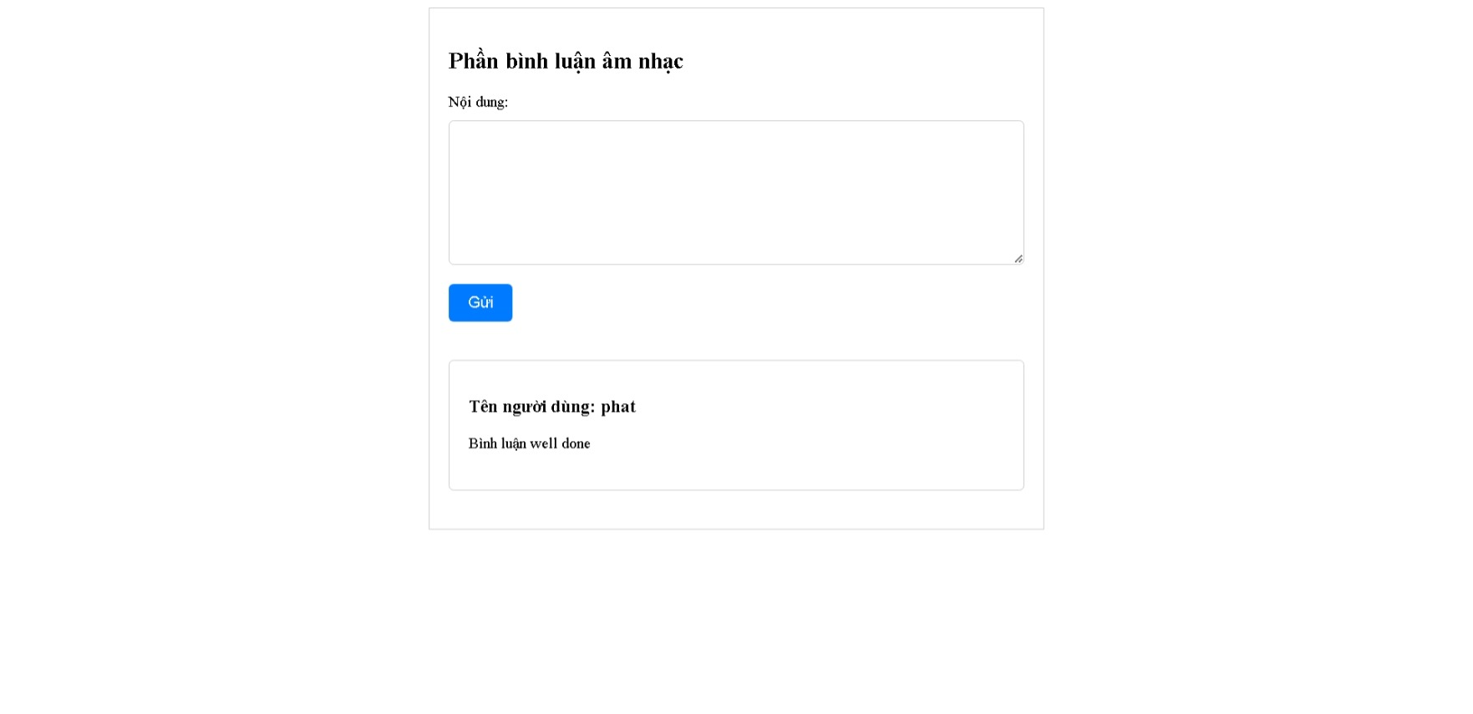

Hình 3. 13 Giao diện phần bình luận bài hát

3.2.2 Các chức năng của Admin

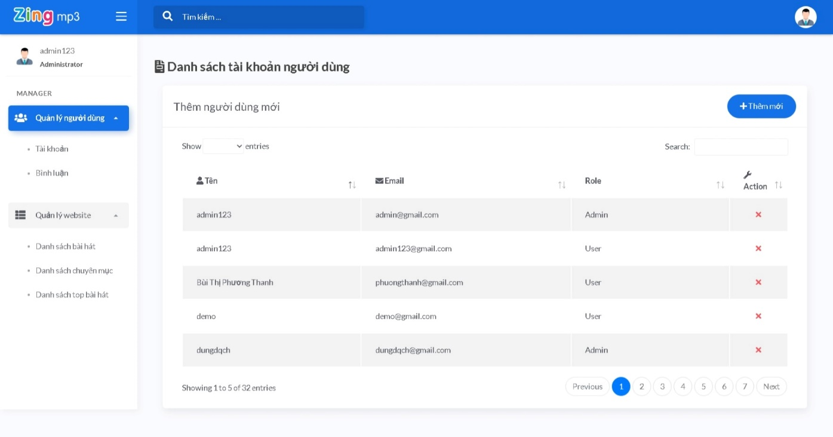

Hình 3. 14 Giao diện trang quản lý chính của Admin

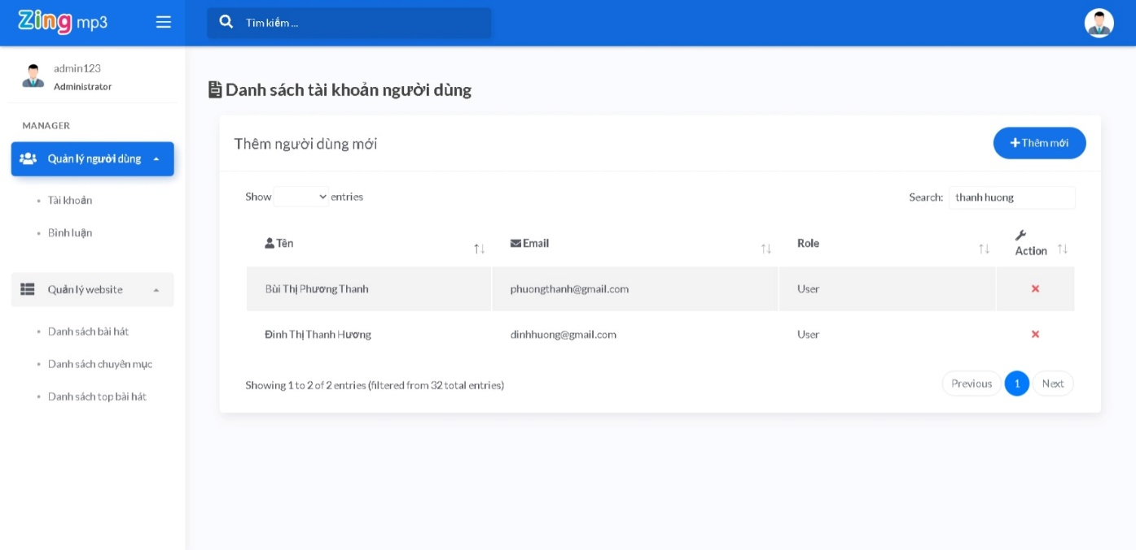

Hình 3. 15 Giao diện chức năng lọc thông tin các mục

CHƯƠNG 4 – ĐÁNH GIÁ VÀ KẾT LUẬN

4.1 Kết quả mà nhóm đạt được

- Hoàn thành đúng tiến độ yêu cầu.

- Website có đáp ứng đủ những chức năng cần thiết, dễ sử dụng

4.2 Hạn chế

- Dù rất nỗ lực nhưng Website còn khá cơ bản và chưa tích hợp đầy đủ các tính năng nâng cao như website thật.

4.3 Bài học rút ra và định hướng tương lai

- Cố gắng trau dồi thêm kiến thức về lập trình web trong tương lai để xử lý được nhiều chức năng nâng cao hơn.

TÀI LIỆU THAM KHẢO

[1] Slide và bài giảng của trường đại học Tôn Đức Thắng

[2] Full Stack Music Player, <https://www.youtube.com/watch?v=2HvISWe9ArM&list=PL5JH4SeiwEwxQ6FwmZLrutvdznN6xrem->

[3] Giao diện Admin, link:  
<https://themekita.com/demo-atlantis-bootstrap/>

[4] Lập trình giao diện Zingmp3 bằng html, link: <https://www.youtube.com/watch?v=Dm508svtEuI>

[5] Các tài liệu về thư viện trong NPM